Reporte semanal del Depto. de Comunicaciones Alcaldía de La Libertad.

Actividades del viernes 19 al viernes 26 de julio del 2019:

Fotografías y publicaciones realizadas en las páginas institucionales.

- EL PUERTO SE PERFILA SER EL PRIMER MUNICIPIO CON ACREDITACIÓN TSUNAMI READY.
El señor presidente de la Comisión Municipal de Protección Civil y alcalde del Puerto de La Libertad Miguel Ángel Jiménez junto al concejal Gabriel Molina Cañas recibieron de manos del técnico Néstor Adonay Hernández, la revisión y validación de los mapas de evacuación por tsunami en los 32 kilómetros de costas con los cuales cuenta nuestro municipio, la elaboración de los mapas es el fruto del proyecto tsunami ready El puerto de La Libertad se encamina con el referido estudio y mapeo de sus playas a ser el primer municipio del país con la acreditación sunami ready
Además, se ha instalado señalización por peligro de tsunamis y rutas de evacuación en varios sectores del municipio de La Libertad.
Este proyecto es gracias al apoyo del Ministerio de Medio Ambiente y Recursos Naturales (MARN), con el financiamiento de la Agencia de los Estados Unidos para el Desarrollo Internacional ((USAID)) y será implementado con la Administración Nacional del Océano y la Atmósfera (NOAA) de los Estados Unidos. Es de agradecer el aporte la Red de Observadores por Amenazas Marinas de La Libertad los cuales colaboraron en la elaboración de los mapas orientando al grupo de técnicos científicos que trabajaron en las diferentes playas.
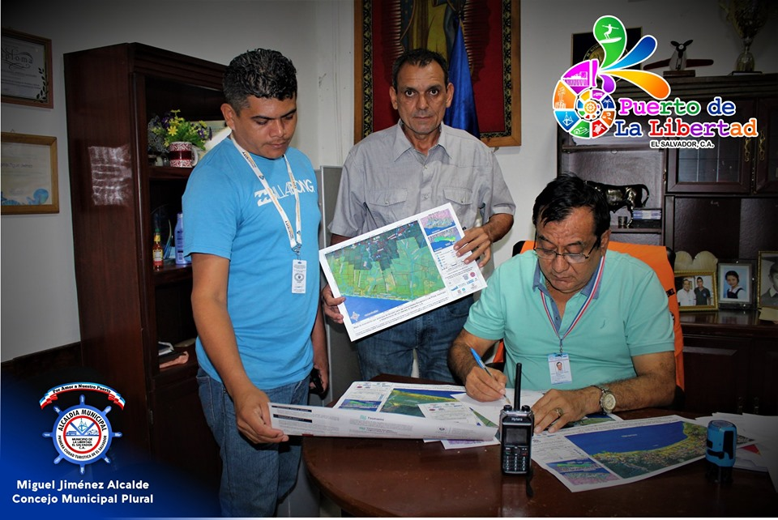

- REALIZAN SEGUNDA FERIA DE PROMOCIÓN PARA LA PRIMERA INFANCIA.
La escuela de Educación Parvularia de Primera Infancia del Cantón el Jute y el Centro Escolar Cantón San Rafael realizaron esta mañana en el parque central del Puerto de La Libertad, su segunda feria de sensibilización, promoción del modelo de escuela para la primera infancia.
Al referido evento asistieron autoridades educativas y de la municipalidad, contando con la presencia de concejal Gabriel Molina Cañas quien en representación del señor alcalde dio la bienvenida a los asistentes, y el concejal Marvin Molina vecino y colaborador de La Escuela de Educación Parvularia de Primera Infancia del Cantón el Jute.
Las autoridades recorrieron los diferentes locales donde se exhibieron los avances en la educación porteña.
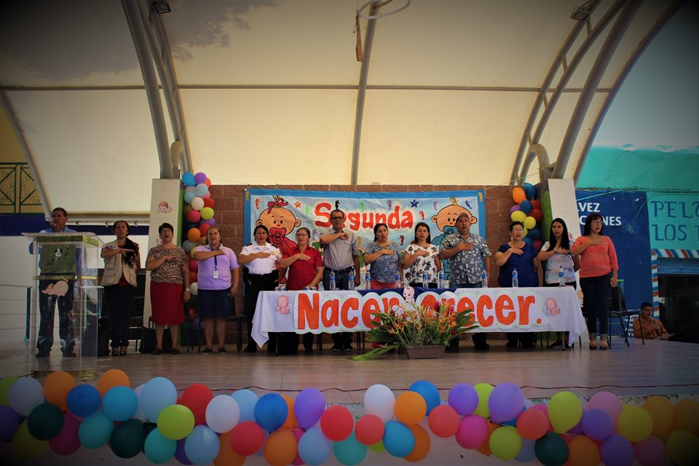

- EL “” PRIMO”” YA TIENE BICICLETA NUEVA.
Este medio día el señor alcalde Miguel Angel Jiménez entrego una bicicleta Lynx montañesa al señor Julio Melara conocido popularmente en el puerto como “” El Primo””.
Con alegría “” El Primo”” comento que; la bicicleta antigua se le quebró, pero hoy gracias al capitán ya voy a salir a vender los ricos cocteles de magos y minutas nocturnas.
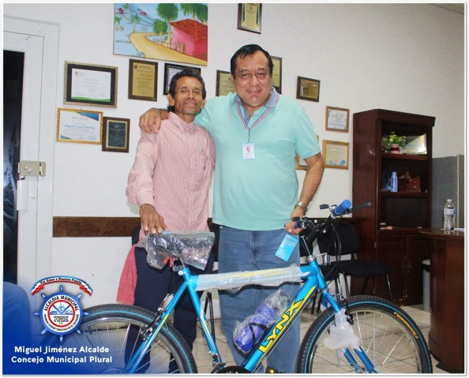

- JURAMENTAN ADESCO DE SAN ISIDRO LOS MANGOS.
Esta tarde en el salón de usos múltiples de la alcaldía del Puerto de La Libertad, el señor alcalde Miguel Angel Jiménez juramento a la nueva Junta Directiva De la asociación Comunal San Isidro Los Mangos, del Cantón El Cimarrón, quedado legalmente constituida a partir de hoy.
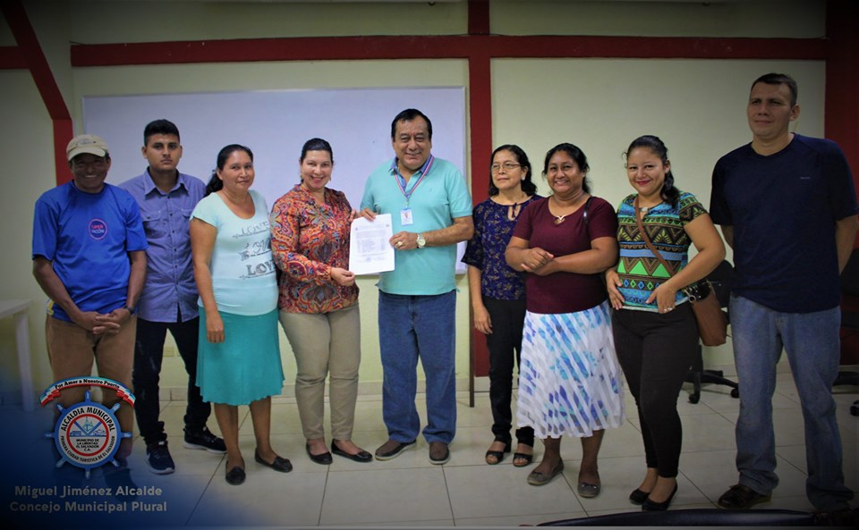

- ALCALDE DEL PUERTO DE LA LIBERTAD INICIA ENTREGA DE ABONO AGRICULTORES DEL MUNICIPIO.
Esta tarde cientos de agricultores del Cantón El Cimarrón, Tepeagua, El Coyolar, Los Palmares, Las Mesas, entre otros recibieron insumos agrícolas los cuales fueron entregados por el señor alcalde Miguel Ángel Jiménez, y su Concejo Municipal Plural, beneficiando a más 800 agricultoras y agricultores de la zona. Hace 4 años el señor alcalde prometió a miles de agricultores que durante cada año de su gestión les apoyaría y este año 2019 no fue la excepción iniciado hoy la entrega de un quintal de abono y por primera vez un litro de herbicidas.
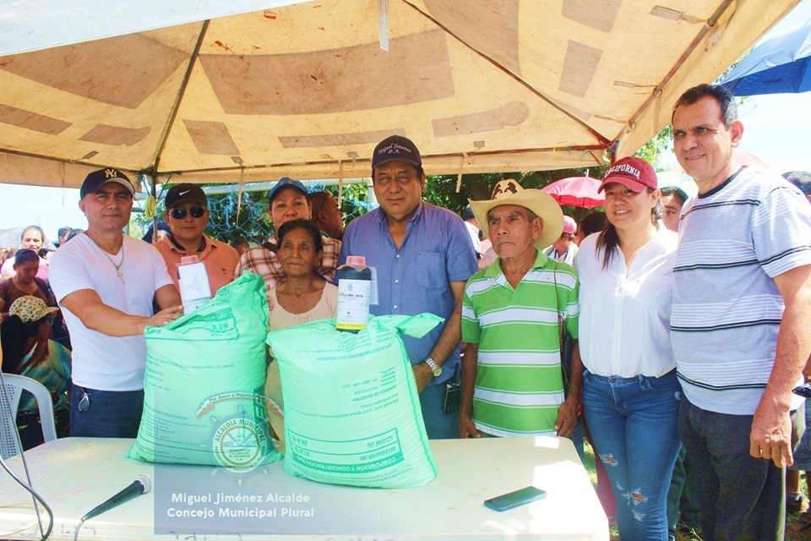

- Diseño de afiche sobre: Entrega de la segunda abonada hoy lunes 22 de julio de las 9:00 de la mañana en adelante en cancha Las Águilas Negras, San DIego.
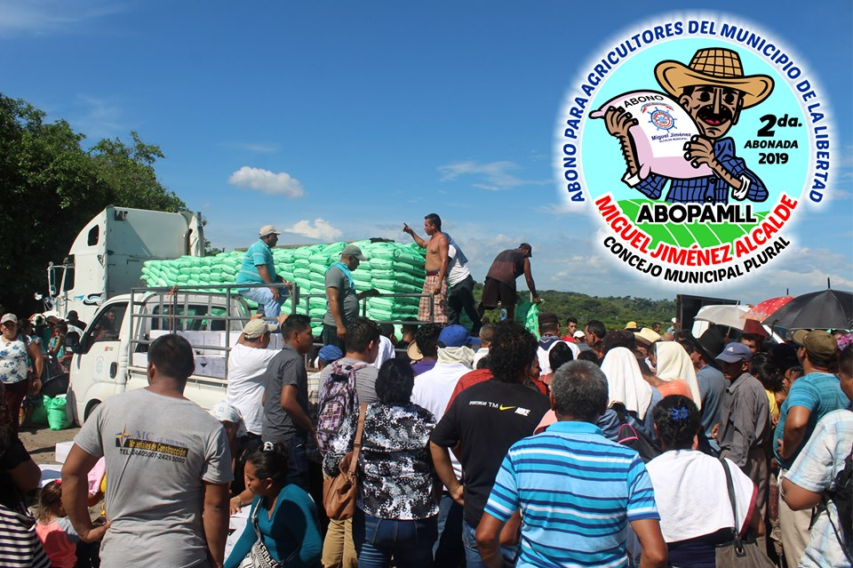

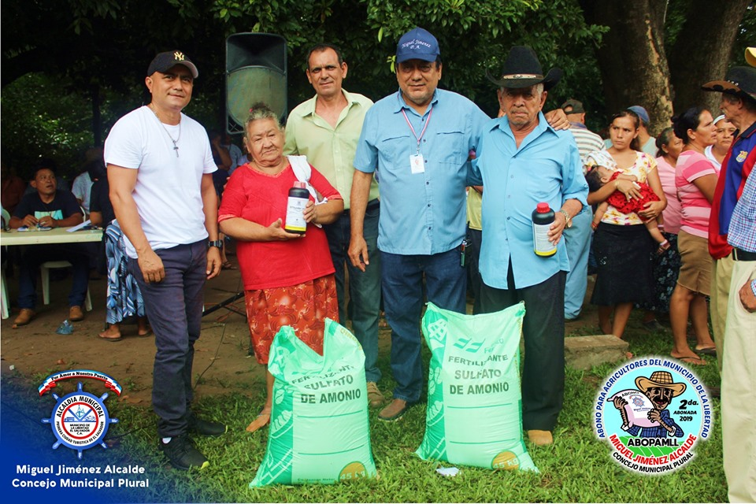
- Esta mañana agricultores de San Diego Puerto de La Libertad, recibieron fertilizantes para realizar la segunda abonada en la famosa cancha Águilas Negras, beneficiando a 420 agricultores y agricultoras de las siguientes comunidades: la Aguja, El Amatal, El Porvenir,13 de Enero, San Diego Hacienda, Los Lotes, Los Cerritos, Apolonio Morales, y El Dúa, con un quintal de abono y por primera vez un litro de herbicidas.
El señor alcalde Miguel Ángel Jiménez fue acompañado en esta oportunidad de los concejales
Tomás Baires, don Gabriel Molina Cañas, y la concejala de Santa Cruz doña Imelda Navarro.
El edil porteño anunció que, mañana continúa la entrega del abono en el Cantón Melara y Santa Cruz.

- Diseño de afiche sobre aviso de entrega de abono.
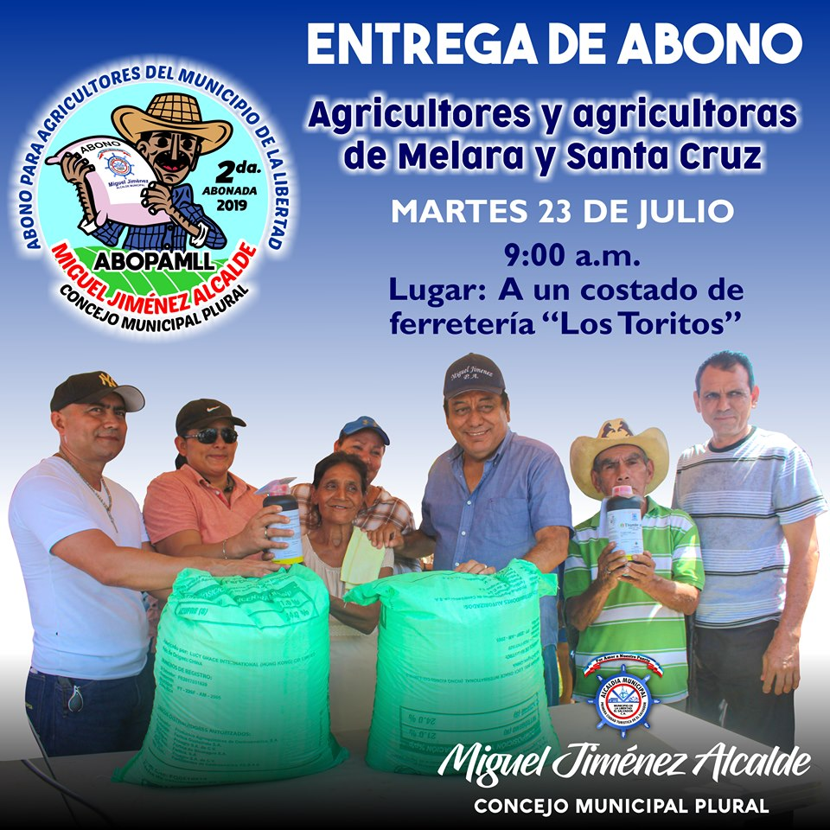

- JURAMENTAN DIRECTIVA DE LA PLAYA “” EL COCAL””, PUERTO DE LA LIBERTAD.
La nueva Junta Directiva Desarrollo Comunal de La Playa “” El Cocal”” fue juramentada recientemente por el señor alcalde Miguel Ángel Jiménez en su despacho municipal, la ADESCO del “Cocal” ya cuenta a partir de hoy, de personería jurídica la cual le da el aval para gestionar proyectos para el beneficio de su comunidad nacional e internacional.

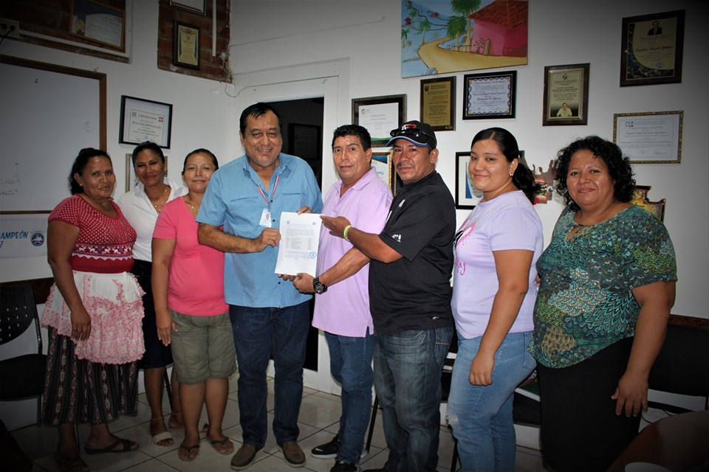

- Agricultores de Melara al oriente del Puerto de La Libertad recibieron esta calurosa mañana el quintal de abono y un litro de herbicida para realizar la segunda abonada para sus cultivos, este es un proyecto que ha impulsado durante más de 4 años el señor alcalde Miguel Ángel Jiménez
Los beneficiados de este día fueron los cantones; Melara centro, Toluca, Santa Cruz, Melara, Toluca Playa, Las Palmeras, y El Pulido.
Los agricultores y agricultoras de la zona agradecieron el esfuerzo que hace el señor alcalde, el cual fue acompañado en esta oportunidad por las concejales Nancy Parada, Imelda Navarro, y los concejales Tomás Baires, Gabriel Molina Cañas, y Mauricio Alas.
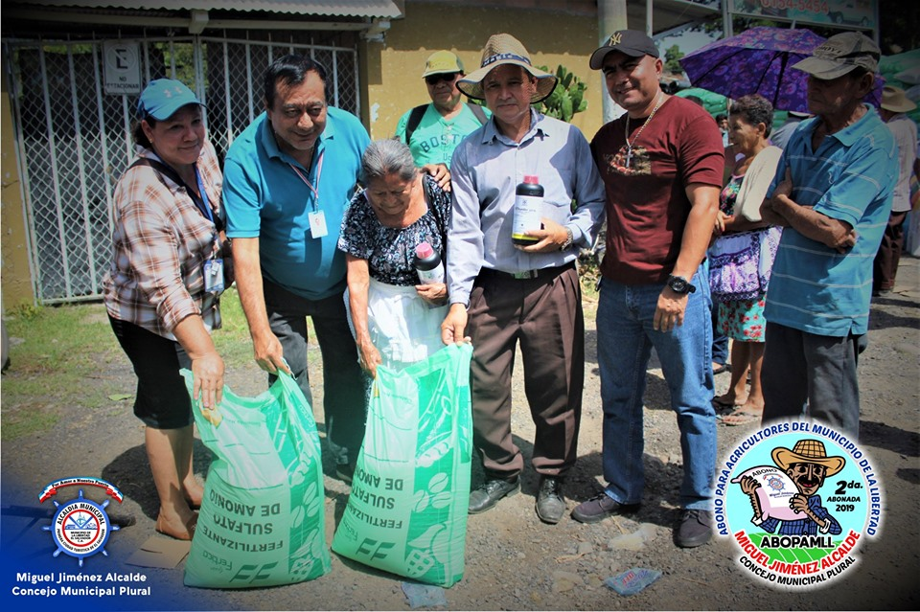

- Esta tarde el señor alcalde Miguel Ángel Jiménez entregó a jóvenes de San Diego Playa el Dua,sus respectivos uniformes para que continúen participando en la temporada regular del campeonato en el Dua.
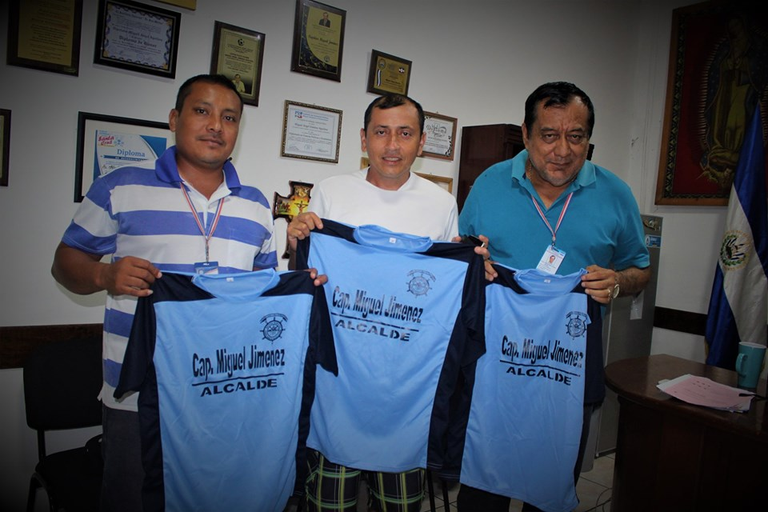

- Representantes deportivos Armando mármol y Carlos Vásquez de la comunidad Apolonio Morales, recibieron preciosos trofeos de manos del señor alcalde Miguel Ángel Jiménez, para realizar este próximo fin de semana con todos los jóvenes de la colonia un torneo relámpago.
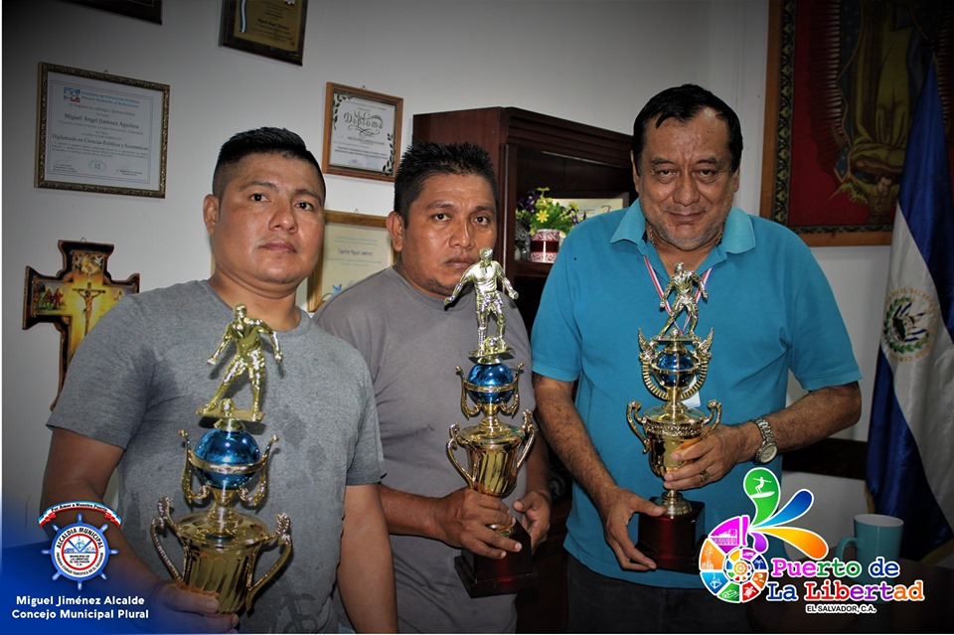

- REALIZAN FUMIGACION EN EL CANTON SANTA CRUZ.
Gracias a la gestión de señor alcalde Miguel Ángel Jiménez y su Concejo Municipal Plural, se realizó recientemente una campaña de fumigación en el Cantón Santa Cruz al oriente del Puerto de La Libertad, con la colaboración de la mayoría de sus habitantes y la concejala del cantón Santa Cruz, doña Imelda Argentina Navarro.
La concejala agradeció a los jóvenes, Unidad de Salud, al concejal Mauricio Alas, Fran Alfaro, y al señor alcalde Miguel Ángel Jiménez por la colaboración para realizar la campaña de fumigación en el cantón.
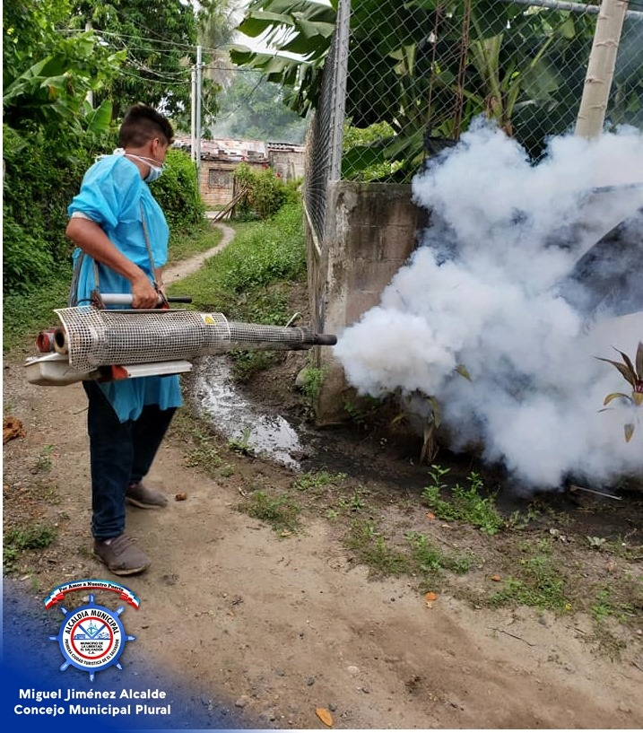

- Diseño de afiche sobre entrega de abono.
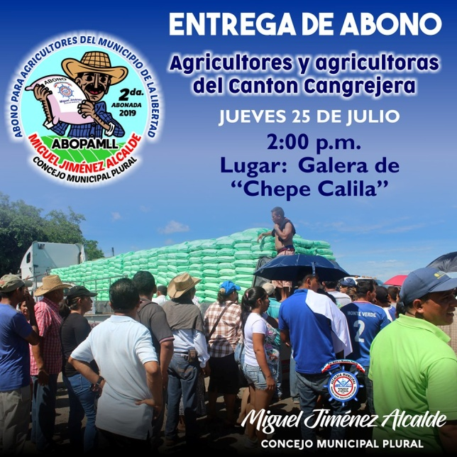

- Este día el señor alcalde Miguel Ángel Jiménez asistió a la reunión ordinaria del Consejo Departamental de Municipalidades (CDA) La Libertad, la reunión conto con la presencia de alcaldes del departamento, en donde autoridades del FISDL, explicaron a los asistentes proyectos para ser impulsados en sus respectivos municipios.
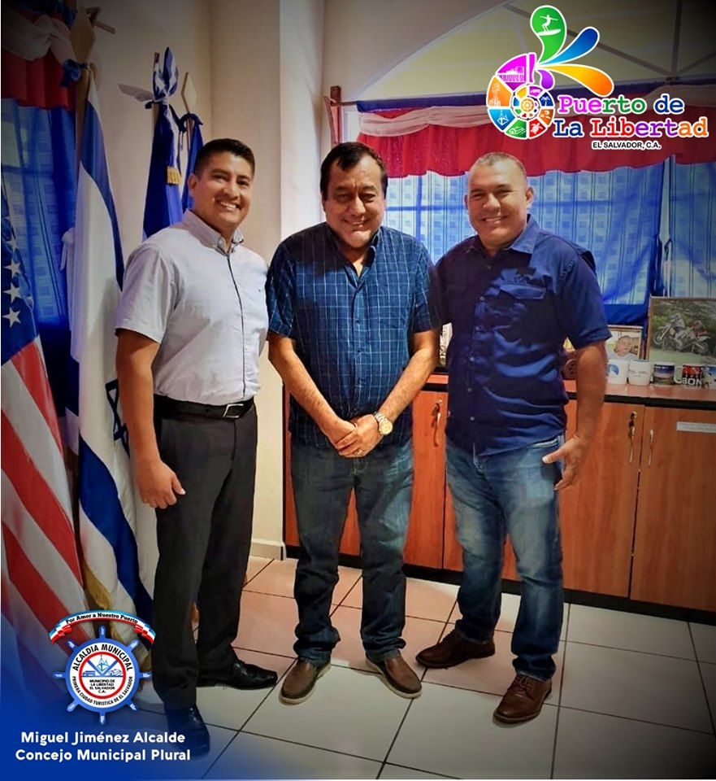

- 1108 agricultores y agricultoras del Cantón Cangrejera, recibieron un quintal de abono y un litro de herbicida para realizar la segunda abonada 2019 en sus respectivos cultivos, el señor alcalde Miguel Angel Jiménez dijo en su discurso a los cientos de agricultores que: es así que está cumpliendo la promesa que hiciese hace más de 5 años, al evento de entrega le acompañaron al señor alcalde las concejalas Imelda Navarro, Estefany Magaña, el señor síndico municipal Tomás Castillo, y los concejales Gabriel Molina Cañas, y Mauricio Alas.
Cangrejera es uno de los cantones más poblados ubicados al oriente del Puerto de La Libertad, y parte elemental de la cosecha de maíz para el abastecimiento en la ciudad.
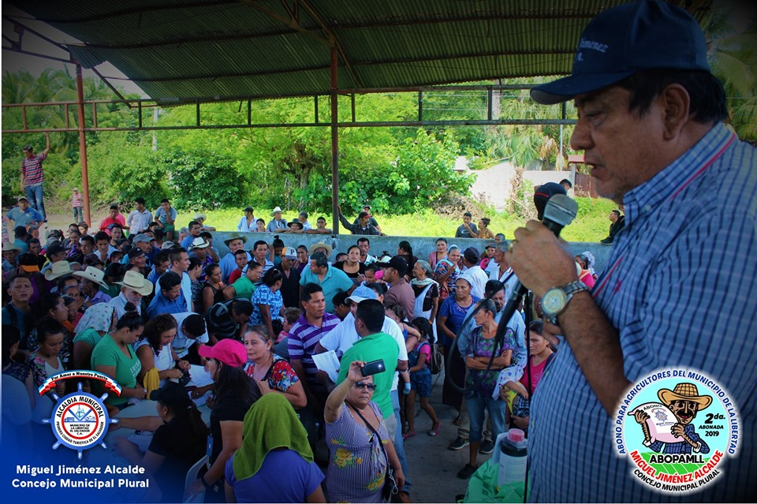

Toda la información antes presentada puede ser revisada y verificada en las páginas que están bajo nuestra administración.

